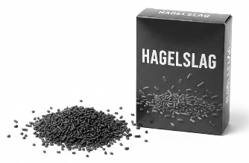
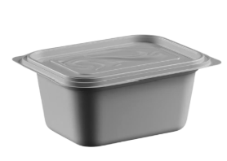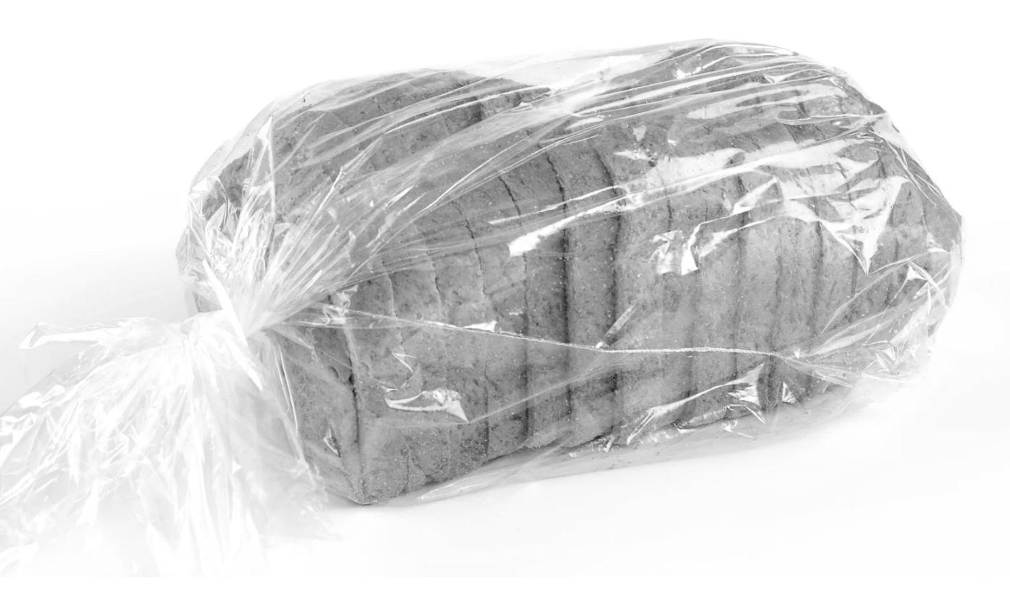
>bord< >bakje boter< pak< >mes< >zak brood<
Schrijf hier onder elke stap op die door de robot genomen moet worden om een broodje hagelslag klaar te maken.
1
2
3
4
5
7

